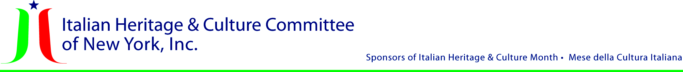

Founding Chairman
Gran. Uff. Angelo Gimondo, Ph.D.*

Honorary Chairpersons
Min. Plen. Fabrizio Di Michele
Consul General of Italy in New York
Prof. Fabio Finotti
Director, Italian Cultural Institute, New York
Christopher Loiacono
President, Columbus Citizens Foundation
Cav. di Gr. Cr. Hon. Dominic R. Massaro
Justice, NYS Supreme Court
Uff. Joseph V. Scelsa, Ed.D.
President, Italian American Museum
Cav. Anthony Julian Tamburri, Ph.D.
Dean, John D. Calandra Italian American
Institute, Queens College/CUNY

President and Chairman
Comm. Joseph Sciame
Vice President
Maria C. Marinello, Esq.
Secretary
Elisabetta Calello
Treasurer
John Mustaro, P.E.

Committee Chairs
Marketing
Rosa Casiello O’Day
Membership
William Russo
Programming
Cav. Joan Marchi Migliori
Public Relations
Nancy J. Indelicato
Special Projects
Cav. Giuliana Ridolfi Cardillo

Legal Advisor
Josephine Belli, Esq.

Board of Directors
Uff. George Altomare*
Claudia Massimo Berns
Claudia Carbone, Esq.
Dott.ssa Antonella DeGennaro
Joseph DiPietro
Uff. Maria Fosco
Barbara Gerard, Ed.D.
Jennifer Adriana LaDelfa
Uff. Mico Delianova Licastro
Prof. Lucrezia Lindia
Cav. Josephine A. Maietta
Cav. Dott. Berardo Paradiso
Cav. MaryAnn Re, Ph.D.
Mark Rotella
Ferdinand Visco, M.D.

Board of Advisors
Gr. Uff. Silvana Mangione
Stephen R. Aiello, Ph.D.
Stefano Albertini, Ph.D.
Cav. Anthony Brusco
Louis Calvelli
Giuseppe Cirnigliaro, J.D.
Rosanna Coscia
Gaetano Cipolla, Ph.D.
John Battista De Santis
Cav. Prof. Mario Fratti*
Frances Fusco
Rosa Ricco Pietanza
Wanda Radetti
Cav. Angelo Siciliano

*Deceased

6.15.23

Rev. 3.2.21

Rev. 3.2.21

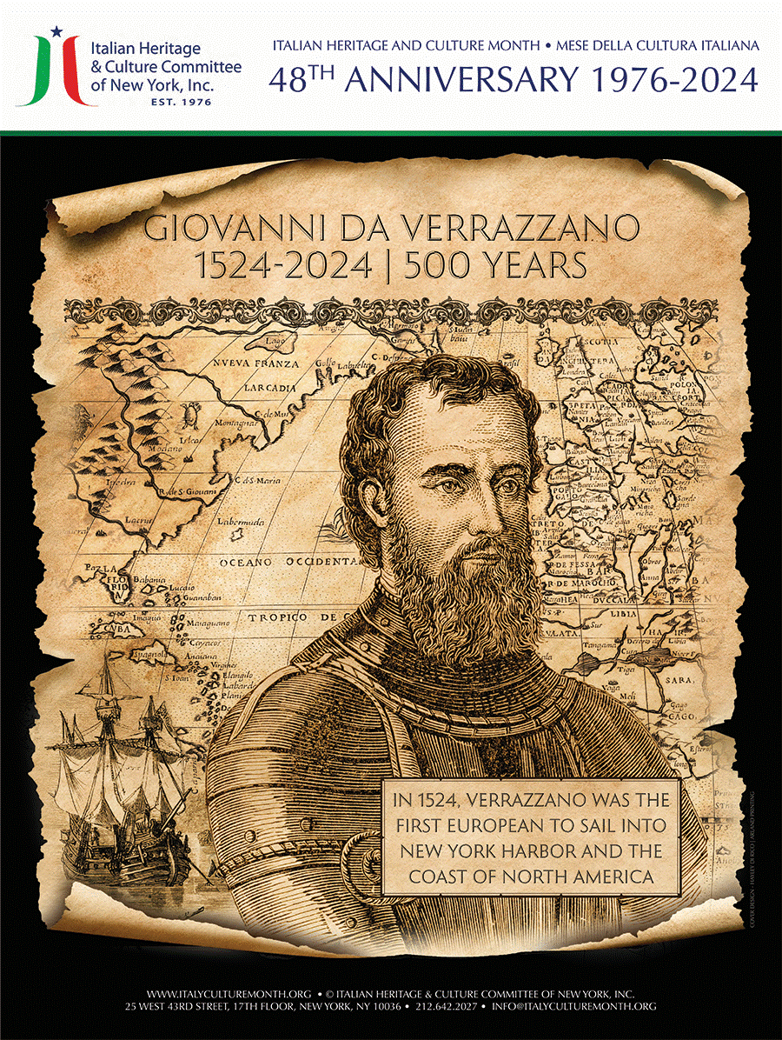

500° Anniversario della scoperta di Verrazzano della Baia di New York e 60° Anniversario del Ponte Verrazzano-Narrows

Dal 1976, l'Italian Heritage and Culture Committee of New York, Inc. (IHCC-NY, Inc.) ha avviato prima una settimana e ora un mese di collaborazione con altre organizzazioni italiane e italoamericane, con la missione di promuovere, presentare e preservare la cultura italiana e italoamericana nell'area dei Tre Stati. Il tema annuale viene ripreso da altri Stati nella programmazione degli eventi in tutta l'America.
Quest'anno il tema è Giovanni da Verrazzano, esploratore e umanista rinascimentale che, nel tentativo di trovare una rotta per l'Oriente, fu il primo europeo a entrare nella baia di New York il 17 aprile 1524, 500 anni fa e 85 anni prima di Hudson! Non arrivò come conquistatore o colonizzatore, ma come osservatore. La sua mente indagatrice mappò l'intera costa orientale dell'America, dalla Florida a New Foundland. Descrisse la topografia, il clima, e gli indiani native con quali rimasse diverse settimane apprendimento alla loro cultura, che e` conservato in una lettera che scrisse al suo sponsor, Re Francesco l di Francia. Una rara copia di questo Codice Cellere` si trova alla Morgan Library di New York. Inoltre, il 21 novembre ricorre il 60° anniversario dell'omonimo ponte, il Verrazzano-Narrows Bridge.
Nel corso dell'anno l'IHCC-NY ospita, coordina o pubblicizza presentazioni, simposi, seminari, proclamazioni a tutti i livelli di governo e la più alta onorificenza dell'IHCC-NY, il premio Leonardo da Vinci. Il Comm. Joseph Sciame, presidente dell'IHCC-NY, Inc. ha recentemente commentato la celebrazione di Verrazzano: “Quest'anno abbiamo una persona speciale in Verrazzano, perché era un uomo del suo tempo e si preoccupava delle persone che incontrava, e il suo arrivo nel porto di New York è un pezzo di storia importante per noi e per il mondo”. Ogni anno le proclamazioni del Presidente e del Congresso degli Stati Uniti onorano i risultati e i contributi degli immigrati italiani e dei loro discendenti che vivono negli Stati Uniti, in particolare nelle arti, nelle scienze e nella cultura.

Ogni anno si tiene un concorso tematico per studenti della IHCC-NY, Inc., presieduto dal membro del Consiglio di amministrazione Lucrezia Lindia. Tra i giudici ci sono altri membri del Consiglio direttivo: Giuliana Ridolfi Cardillo e Claudia Massimo Berns (italiano) Maria Marinello e Nancy Indelicato (inglese), e i seguenti sono i vincitori del concorso IHCC 2024: Concorso di italiano: Jonathan Shim, classe 11, Cresskill High School, NJ, presentato dalla signorina Diana Zoino. Concorso di inglese: Grace Abraham, classe 9, Preston High School, NY, presentato dalla signorina Rosemary DeMaio; Maria Iodice, classe 10, Millburn High School, NJ, presentato dalla signorina Valeria Luppino. Il materiale didattico del Comitato, tra cui poster, segnalibri e libretti a tema, continua a essere distribuito gratuitamente a istituzioni scolastiche, culturali e pubbliche, assicurando la continua educazione del pubblico sui meriti del patrimonio e della cultura italiana/italoamericana.

251659264
Contatto: Nancy Indelicato
Presidente, Relazioni pubbliche naindel@hotmail.com 646-499-1834

Italian Heritage & Culture Committee of New York, Inc.
25 West 43th Street, New York, N.Y. 10036 • Tel 212.642.2094 • Fax: 212.642.2030
www.italyculturemonth.org • info@italyculturemonth.org

Uff. Joseph Sciame
Per un comunicato immediato
Ottobre 2024
President/Chair

